令和７年度 医療セミナー 11月6日(木) 開催
<日本の地方から世界へ向けて 医療分野を拓く>

参加申込書

FAX :０８３６-５３-５０７１
E-mail：inv_medical@iti-yamaguchi.or.jp
締め切り：11月4日(火)

会社・団体名
連絡先 | TEL: |  | Mail:
参加者氏名 |  | 部署・役職等 | メールアドレス  ※Web参加の方は必ずご記入ください | 参加方法
 |  |  |  | 会場 ・ Web
 |  |  |  | 会場 ・ Web
 |  |  |  | 会場 ・ Web
 |  |  |  | 会場 ・ Web
※Webご参加の方には、後日、Zoom Webinarの事前登録のご案内を上記メールアドレスにお送りします。
山口県産業技術センター案内図
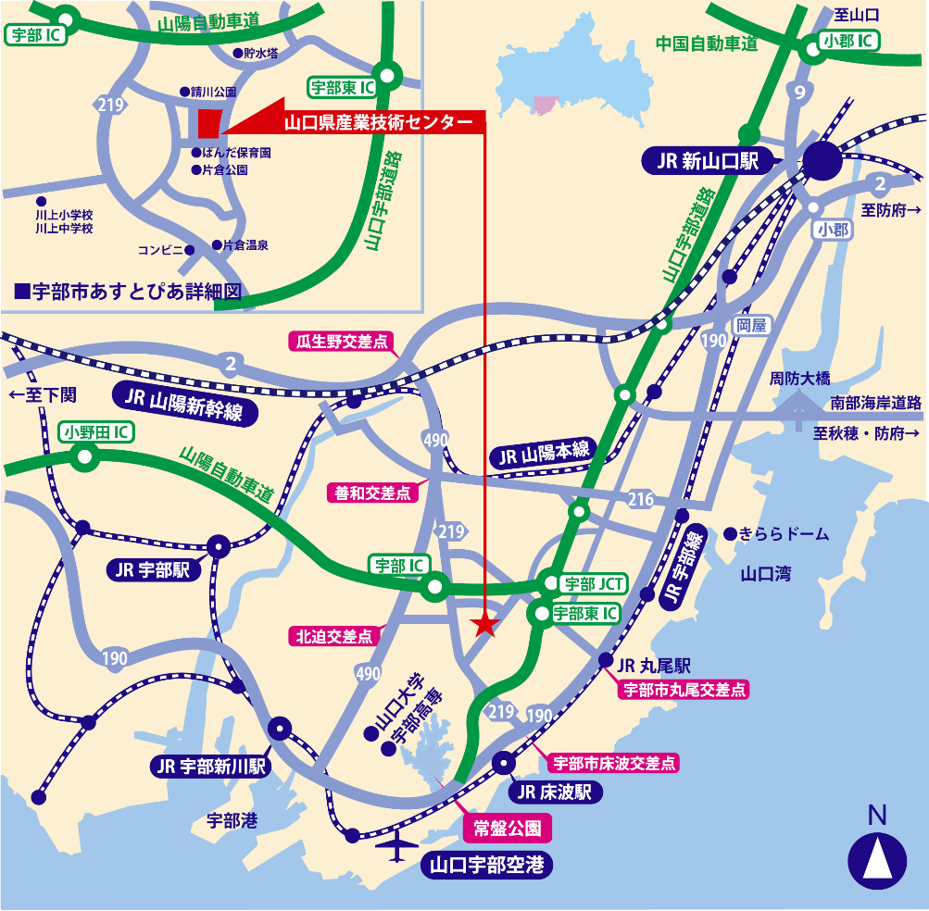
●JR山陽本線新山口駅より約18km
･車で約25分
●JR宇部線床波駅より約5km
･車で約10分
●山口宇部空港より約8km
･車で約15分
●山陽自動車道宇部ICより約4km
･車で約8分
●山口宇部道路宇部東ICより約3km
･車で約4分
●宇部新川駅より約8km
・バスで約35分

◆事務局・お問い合わせ
〒755-0195 山口県宇部市あすとぴあ四丁目1番1号
（地独）山口県産業技術センター イノベーション推進センター
TEL：0836-53-5061 FAX：0836-53-5071
E-mail：inv_medical@iti-yamaguchi.or.jp URL：https://www.iti-yamaguchi.or.jp/
※ご記入いただいた個人情報は適切に管理し、セミナーのご案内など弊所関連の活動の範囲内でのみ利用します。
主催：やまぐち医療関連成長戦略推進協議会 （地独）山口県産業技術センター

